# Artritis

Índice

Introducción 1

Causa 1

Tratamiento 2

Previsión 2

No confundir 2

Bibliografías 3

## Introducción

La artritis es la inflamación o degeneración de una o más articulaciones. Una articulación es la zona donde 2 huesos se encuentran. Existen más de 100 tipos diferentes de artritis.

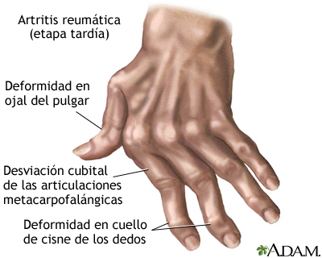

## Causa

La artritis involucra la degradación de las estructuras articulares, particularmente del cartílago. El cartílago normal protege una articulación y permite que esta se mueva de forma suave. El cartílago también absorbe el golpe cuando se ejerce presión sobre la articulación, como sucede cuando usted camina. Sin la cantidad usual de cartílago, los huesos bajo el cartílago se dañan y se rozan. Esto causa dolor, hinchazón (inflamación) y rigidez.

Otras estructuras articulares afectadas por la artritis incluyen:

* El sinovio
* El hueso adjunto a la articulación
* Los ligamentos y los tendones
* El recubrimiento de los ligamentos y los tendones (bursa)



## Tratamiento

Los cambios en el estilo de vida son el tratamiento preferido para la osteoartritis y otros tipos de inflamación articular. El ejercicio puede ayudar a aliviar la rigidez, reducir el dolor y la fatiga y mejorar la fortaleza ósea y muscular. Su equipo médico puede ayudarle a diseñar un programa de ejercicios que sea lo más adecuado para usted.

“Los cambios en el estilo de vida son el tratamiento preferido para la osteoartritis y otros tipos de inflamación articular. El ejercicio puede ayudar a aliviar la rigidez, reducir el dolor y la fatiga y mejorar la fortaleza ósea y muscular. Su equipo médico puede ayudarle a diseñar un programa de ejercicios que sea lo más adecuado para usted.” (1)

## Previsión

El diagnóstico y tratamiento oportunos pueden ayudar a prevenir el daño articular. Si usted tiene un antecedente familiar de artritis, coméntele a su proveedor, incluso si no tiene dolor en la articulación. Evitar los movimientos excesivos y repetitivos puede ayudar a protegerlo contra la osteoartritis.

“La artritis reumatoide suele debutar en la sexta década de la vida y afecta entre dos y tres veces más a las mujeres que a los hombres. Es más prevalente en los países industrializados, debido a factores demográficos (la edad media es más elevada en estos países), a la exposición a toxinas del entorno y a los hábitos de vida, pero muchos casos que se dan en los países de ingresos medianos y bajos no se diagnostican.” (3)

## No confundir

A pesar de su nombre similar, estas son dos enfermedades completamente diferentes. Aquí hay una tabla que explica algunas de las diferencias más importantes.

|  |  |  |
| --- | --- | --- |
| **Concepto** | **Artritis** | **Artrosis** |
| **Zona afectada** | Ataca a la membrana sinovial | Ataca al cartílago |
| **Síntoma principal** | Inflamación articular | Rigidez y dolor |
| **Cuando puede darse** | Se puede dar a cualquier edad | Es una enfermedad asociada a la vejez |
| **Otros síntomas** | Se presentan síntomas extraarticulares | No se presentan síntomas extraarticulares |
| **¿Hay rigidez?** | Rigidez importante | Rigidez poco duradera |
| **Dolor** | El dolor empeora con el reposo | El dolor empeora con la movilidad |
| **Tipo de enfermedad** | Enfermedad autoinmune | Enfermedad no autoinmune |

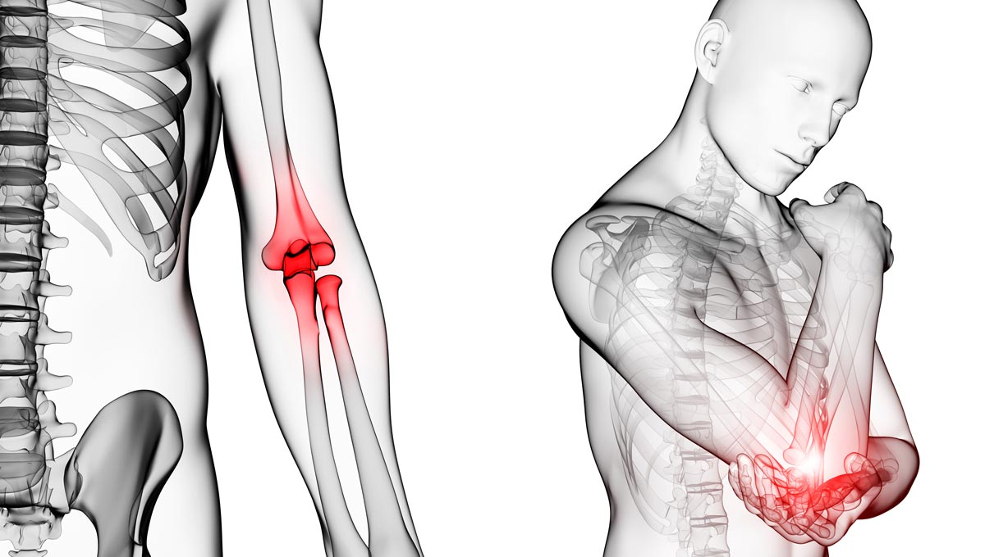

## Bibliografías

1. [MedlinePlus enciclopedia médica: artículo sobre la Artritis.](https://medlineplus.gov/spanish/ency/article/001243.htm)
2. [Artritis reumatoide | Tratamientos, síntomas e información en CuídatePlus](https://www.google.com/url?sa=i&url=https%3A%2F%2Fcuidateplus.marca.com%2Fenfermedades%2Fmusculos-huesos%2Fartritis-reumatoide.html&psig=AOvVaw1BXJqHoBtfsi8p6rl3iFVY&ust=1699602886383000&source=images&cd=vfe&opi=89978449&ved=0CBEQjRxqFwoTCPD_vq69toIDFQAAAAAdAAAAABAE)
3. [Worlds Health Organitation (OMS): Artritis reumatoide.](https://www.who.int/es/news-room/fact-sheets/detail/rheumatoid-arthritis)